Projekt z dnia 31 marca 2022 r.

rozporządzenie

Ministra Infrastruktury[1])

z dnia ………………. 2022 r.

zmieniające rozporządzenie w sprawie szczegółowych warunków technicznych dla znaków i sygnałów drogowych oraz urządzeń bezpieczeństwa ruchu drogowego i warunków ich umieszczania na drogach

Na podstawie art. 7 ust. 3 ustawy z dnia 20 czerwca 1997 r. − Prawo o ruchu drogowym (Dz. U. z 2021 r. poz. 450, z późn. zm.[2])) zarządza się, co następuje:

§ 1. W rozporządzeniu Ministra Infrastruktury z dnia 3 lipca 2003 r. w sprawie szczegółowych warunków technicznych dla znaków i sygnałów drogowych oraz urządzeń bezpieczeństwa ruchu drogowego i warunków ich umieszczania na drogach (Dz. U. z 2019 r. poz. 2311, z 2020 r. poz. 862 oraz z 2021 r. poz. 438 i 2066) wprowadza się następujące zmiany:

1) w załączniku nr 1:

a) w części 1 „Warunki techniczne umieszczania znaków drogowych”:

– w pkt 1.2.2. ”Widoczność znaków” tekst nad tabelą 1.2. otrzymuje brzmienie:

”Dla zapewnienia widoczności, wykrywalności i czytelności znaku z odległości pozwalającej kierującemu pojazdem oraz zautomatyzowanemu systemowi wspomagania kierującego pojazdem jego spostrzeżenie, odczytanie i prawidłową reakcję, do wykonania lic znaków należy stosować materiały odblaskowe. Typy materiałów odblaskowych do stosowania w zależności od miejsca ich lokalizacji i klasy drogi przedstawiono w tabeli 1.2.”,

– w pkt 1.5.3 „Odległość znaków od jezdni oraz wysokość ich umieszczania” tabela 1.11 otrzymuje brzmienie:

„Tabela 1.11. Wysokość umieszczania znaków

|  |  |  |
| --- | --- | --- |
| Kategorie znaków | Wysokość umieszczenia znaku [m] | |
| poza obszarami zabudowanymi | na obszarach  zabudowanych |
| A – ostrzegawcze  B – zakazu2)  C – nakazu  D – informacyjne  F – uzupełniające1)  G – dodatkowe przed przejazdami kolejowymi3) | min. 2,00 (min. 1,50)5) | min. 2,00 (2,20)6) |
| E – tablice przeddrogowskazowe E-1  – drogowskazy tablicowe E-2  – tablice szlaków drogowych E-14 | min. 1,00 | min. 2,00 (2,20)6)  (min. 1,00)4) |
| E – znaki szlaku drogowego E-15, E-16  – tablice kierunkowe E-13  – tablice miejscowości E-17a, E-18a  – drogowskazy w kształcie strzały – małe E-4  – drogowskazy do obiektu E-5 ÷ E-12, E-19a ÷ E-22 | min. 2,00 | min. 2,00 (2,20)6) – 2,50 |
| E – drogowskazy w kształcie strzały – duże | min. 0,70 | min. 0,70 |
| Znaki umieszczone nad jezdnią2) | min. 5,00 | min. 5,00 |
| Znaki umieszczone na urządzeniach bezpieczeństwa ruchu lub za tymi urządzeniami 7) | 0,90 – 1,20 | 0,90 – 1,20 |

1) Z wyjątkiem znaków F-11 (5,00 m) i F-14a, b, c, d, e, f (min. 0,50 m).

2) Z wyjątkiem znaków umieszczonych na elementach konstrukcji obiektów inżynierskich o obniżonej skrajni.

3) Z wyjątkiem znaków G-1 (1,00 m – na ulicach; 0,50 m – na pozostałych drogach).

4) Dla znaków umieszczanych w pasie zieleni poza chodnikiem lub na poboczu.

5) Dla kilku znaków umieszczanych na jednej konstrukcji wsporczej przy braku ruchu pieszego.

6) W przypadku umieszczenia znaku na chodniku.

7) Z wyjątkiem znaków umieszczonych na elementach konstrukcji obiektów inżynierskich o obniżonej skrajni oraz azylach dla pieszych lub wysepkach kanalizujących ruch umieszczonych w obrębie przejść dla pieszych.”,

b) w części 5 „Znaki informacyjne”:

– pkt 5.2.19 „Postój taksówek” otrzymuje brzmienie:

„5.2.19. Postój taksówek

Znak D-19 „postój taksówek” (rys. 5.2.19.1) stosuje się w celu oznaczenia początku odcinka drogi przeznaczonego tylko dla postoju taksówek. Znak D-19 powinien mieć wymiary: długość podstawy 620 mm, wysokość 300 mm.

Znak D-19 powinien być wykonywany jako dwustronny i umieszczany przy krawężniku obok miejsca, w którym rozpoczyna się postój taksówek. Przykład oznakowania postoju taksówek przedstawiono na rysunku 5.2.19.2.

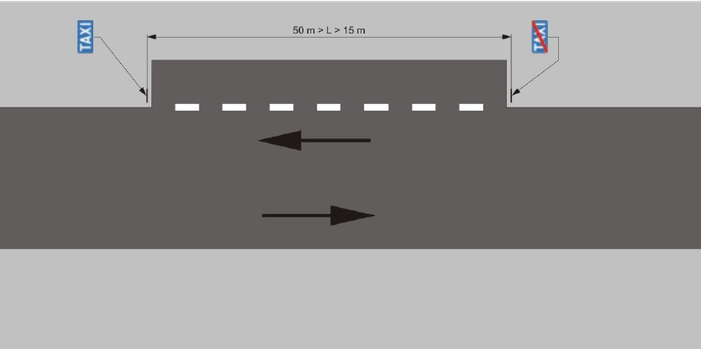

Rys. 5.2.19.2. Przykład oznakowania postoju taksówek

Postoje taksówek zaleca się ustalać w rejonach:

- dworców,

- domów towarowych,

- hoteli,

- restauracji,

- obiektów kulturalno-rozrywkowych.

Jeżeli to możliwe, postoje taksówek należy wyznaczać na ulicach lokalnych, a na ulicach układu podstawowego - w zatokach, tak aby utrudnienia w ruchu innych pojazdów były jak najmniejsze.

Długość odcinka przeznaczonego do postoju taksówek powinna wynikać z zapotrzebowania na taksówki w danym rejonie, ale nie powinna być mniejsza od 15 m (trzy taksówki) i większa niż 50 m (dziesięć taksówek).

Jeżeli długość odcinka przeznaczonego do postoju nie została określona znakiem D-20, oznacza to, że postój taksówek może odbywać się w odległości do 20 m od znaku D-19.”,

– w pkt 5.2.20. „Koniec postoju taksówek” tekst pod rysunkiem 5.2.20.1 otrzymuje brzmienie:

Znak D-20 „koniec postoju taksówek” (rys. 5.2.20.1) stosuje się w celu oznaczenia końca odcinka drogi przeznaczonego do postoju taksówek i umieszcza na jego końcu (rys. 5.2.19.2).”,

− w pkt 5.2.45. „Dopuszczalne prędkości” rysunek 5.2.45.1. otrzymuje brzmienie:

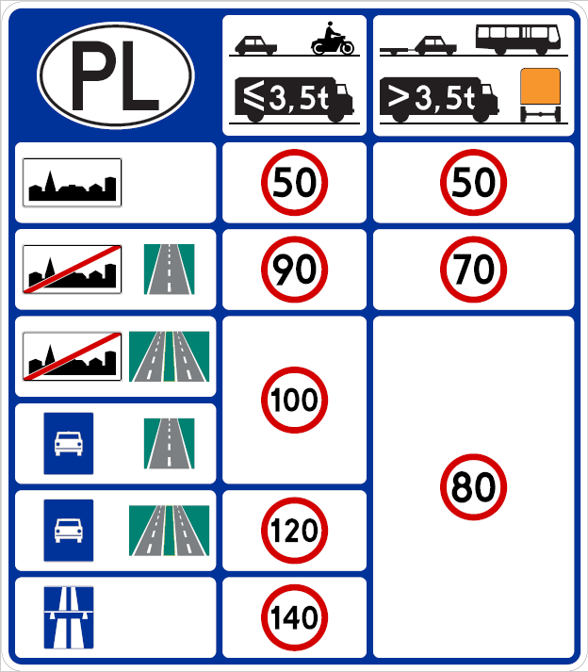

Rys. 5.2.45.1. Znak D-39,

c) w części 6 „Znaki kierunku i miejscowości”:

– pkt 6.3.4.4. „Drogowskaz do muzeum” otrzymuje brzmienie:



Rys. 6.3.4.5. Drogowskaz E-9

„Znak E-9 „drogowskaz do muzeum” (rys. 6.3.4.5) stosuje się w celu wskazania dojazdu do muzeum.

Na drogowskazie umieszcza się nazwę muzeum oraz nazwę miejscowości, jeżeli jest on ustawiony poza granicami administracyjnymi tej miejscowości. W przypadku, gdy muzeum występuje na liście Światowego Dziedzictwa UNESCO, na znaku obok symbolu muzeum, po prawej stronie, dopuszcza się umieszczenie symbolu Światowego Dziedzictwa, zgodnie z konstrukcją określoną w pkt 9.”,

– w pkt 6.3.4.5. „Drogowskaz do zabytku jako dobra kultury”:

– – akapit pierwszy otrzymuje brzmienie:

„Znak E-10 „drogowskaz do zabytku jako dobra kultury” (rys. 6.3.4.6) stosuje się w celu wskazania dojazdu do obiektu zabytkowego stanowiącego dobro kultury narodowej. Zasady jego stosowania są takie same jak drogowskazu E-7 (pkt 6.3.4.2). W przypadku, gdy obiekt zabytkowy stanowiący dobro kultury narodowej występuje na liście Światowego Dziedzictwa UNESCO, na znaku obok symbolu obiektu, po prawej stronie, dopuszcza się umieszczenie symbolu Światowego Dziedzictwa, zgodnie z konstrukcją określoną w pkt. 9.”,

− w pkt 6.3.4.6. „Drogowskaz do zabytku przyrody”:

– – akapit pierwszy otrzymuje brzmienie:

„Znak E-11 „drogowskaz do zabytku przyrody” (rys. 6.3.4.9) stosuje się w celu wskazania obiektu uznanego za pomnik przyrody i umieszcza na wniosek właściwego terytorialnie Konserwatora Przyrody. Zasady jego stosowania są takie same jak drogowskazu E-7 (pkt 6.3.4.2). W przypadku, gdy obiekt uznany za pomnik występuje na liście Światowego Dziedzictwa UNESCO, na znaku obok symbolu obiektu, po prawej stronie, dopuszcza się umieszczanie symbolu Światowego Dziedzictwa, zgodnie z konstrukcją określoną w pkt 9.”,

− pkt 6.3.13.2 „Obiekt na samochodowym szlaku turystycznym”: otrzymuje brzmienie:



Rys. 6.3.13.2. Znak E-22b

„Znak E-22b „obiekt na samochodowym szlaku turystycznym” (rys. 6.3.13.2) stosuje się w celu wskazania kierunku do obiektu położonego przy samochodowym szlaku turystycznym. Na znaku umieszcza się symbol obiektu turystycznego, jego nazwę, symbol szlaku turystycznego oraz strzałkę wskazującą kierunek do obiektu. Stosownie do rodzaju obiektu turystycznego na znaku E-22b umieszcza się symbol określonych w pkt 6.3.4. W przypadku, gdy obiekt występuje na liście Światowego Dziedzictwa UNESCO, na znaku obok symbolu obiektu turystycznego, po prawej stronie, dopuszcza się umieszczenie symbolu Światowego Dziedzictwa, zgodnie z konstrukcją określoną w pkt 9.

Znak umieszcza się w odległości do 50 m przed skrzyżowaniem, na którym następuje zjazd do obiektu. Jeżeli trasa dojazdowa do obiektu zmienia kierunek, znaki umieszcza się dodatkowo na tych skrzyżowaniach, na których kierunek dojazdu ulega zmianie.

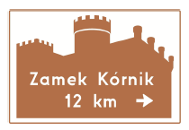

Rys. 6.3.13.3. Znak E-22b wskazujący szczególną atrakcję turystyczną

Znak E-22b wg rys. 6.3.13.3 stosuje się w celu wskazania szczególnej atrakcji turystycznej znajdującej się na szlaku. Na znaku umieszcza się sylwetkę wskazywanego obiektu turystycznego - zamku, pałacu itp. Znak może być umieszczony na początku szlaku turystycznego. W przypadku, gdy obiekt występuje na liście Światowego Dziedzictwa UNESCO, na znaku, w górnym rogu dopuszcza się umieszczenie symbolu Światowego Dziedzictwa, zgodnie z konstrukcją określoną w pkt 9.”,

− pkt 6.3.13.3 „Informacja o obiektach turystycznych” otrzymuje brzmienie:

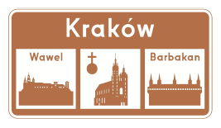

Rys. 6.3.13.4. Znak E-22c

„Znak E-22c „informacja o obiektach turystycznych” (rys. 6.3.13.4) stosuje się w celu wskazanie obszaru (miasta), na którym znajduje się szereg godnych uwagi obiektów turystycznych. Na znaku umieszcza się nazwę obszaru (miasta), na którym występują atrakcje turystyczne oraz ich symbole.

W przypadku, gdy obiekty turystyczne, których symbole umieszczono na znaku, występują na liście Światowego Dziedzictwa UNESCO, na znaku obok nazwy obszaru (miasta), po prawej stronie, dopuszcza się umieszczenie symbolu Światowego Dziedzictwa, zgodnie z konstrukcją określoną w pkt 9. Na rysunku 6.3.13.5 pokazano przykład znaku dla obiektów wpisanych na listę Światowego Dziedzictwa UNESCO.

Znaki umieszcza się przy drogach wjazdowych do obszaru.

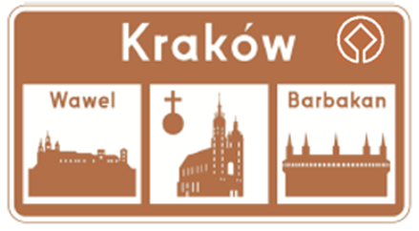

Rys. 6.3.13.5. Odmiana znaku E-22c dla obiektów wpisanych na listę Światowego Dziedzictwa UNESCO”,

d) w części 9 „Konstrukcje znaków drogowych pionowych”:

– w pkt 9.4 „Znaki informacyjne”:

– – rysunek 9.4.59 otrzymuje brzmienie:

① Szablon wyróżnika ,,PL” – rys. 9.4.60.

② Szablon samochodu osobowego – rys. 9.1.38.

③ Szablon motocyklisty – rys. 9.2.5.

④ Szablon samochodu osobowego z przyczepą – rys. 9.4.61.

⑤ Szablon autobusu – rys. 9.2.4.

⑥ Szablon samochodu ciężarowego – rys. 9.4.62.

⑦ Szablon samochodu ciężarowego – rys. 9.4.62.

⑧ Szablon pojazdu – rys. 9.2.15.

⑨ Szablon drogi jednojezdniowej – rys. 9.4.63.

⑩ Szablon drogi dwujezdniowej – rys. 9.4.64.

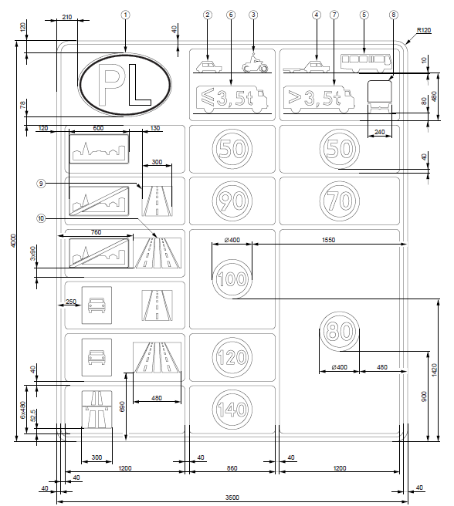

− w pkt 9.5 „Znaki kierunku i miejscowości”:

− − po rysunku 9.5.57 dodaje się rysunek 9.5.58 w brzmieniu:



Rys. 9.5.58. Symbol Unesco umieszczany na znakach od E-9 do E-11, E-22b i E-22c oraz ich odmianach.

2) w załączniku nr 2:

a) w części 1 „Warunki techniczne umieszczania znaków drogowych poziomych”:

– w pkt 1.2. „Cel i zakres stosowania znaków”:

− − akapit pierwszy, drugi i trzeci otrzymują brzmienie:

„Znakowanie poziome dróg ma na celu:

– zwiększenie bezpieczeństwa uczestników ruchu i innych osób znajdujących się na drodze,

– usprawnienie ruchu pojazdów i ułatwienie korzystania z drogi.

Znaki poziome powinny być widoczne, wykrywalne i czytelne z odległości pozwalającej kierującemu pojazdem oraz zautomatyzowanemu systemowi wspomagania kierującego pojazdem ich spostrzeżenie, mogą występować samodzielnie lub w powiązaniu ze znakami pionowymi.

Umożliwiają one przekazywanie kierującym pojazdami informacji o przyjętym sposobie prowadzenia ruchu, nawet tam, gdzie zastosowanie innego rodzaju oznakowania jest niewystarczające lub niemożliwe.”

b) w części 7 „Znakowanie niektórych elementów dróg”:

– pkt 7.2. „Odcinki proste między skrzyżowaniami” otrzymuje brzmienie:

„7.2. Odcinki proste między skrzyżowaniami

Do oznakowania odcinków prostych między skrzyżowaniami stosuje się znaki poziome.

Kreski linii przerywanych wyznaczających poszczególne pasy ruchu powinny zaczynać się i kończyć w tych samych przekrojach jezdni.

Przykłady oznakowania jezdni na prostych odcinkach dróg między skrzyżowaniami pokazano na rysunkach od 7.2.1 do 7.2.6, a mianowicie:

– jezdni jednokierunkowej o szerokości mniejszej od 6,0 m (rys. 7.2.1),

– jezdni dwukierunkowej dwupasowej (rys. 7.2.2),

– jezdni jednokierunkowej dwupasowej (rys. 7.2.3),

– jezdni dwukierunkowej trzypasowej (rys. 7.2.4),

– jezdni jednokierunkowej trzypasowej (rys. 7.2.5),

– jezdni dwukierunkowej czteropasowej (rys. 7.2.6).



Rys. 7.2.1. Oznakowanie jezdni jednokierunkowej bez krawężników o szerokości mniejszej od 6,0 m

Rys. 7.2.2. Oznakowanie jezdni dwukierunkowej dwupasowej



a) z liniami krawędziowymi (pobocze ziemne)

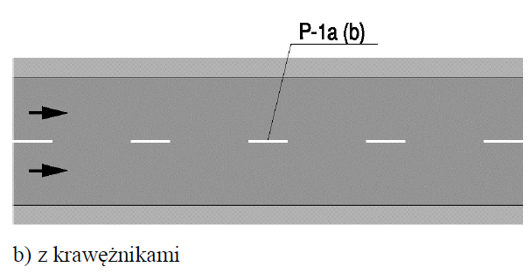

b) z krawężnikami

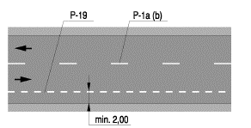

c) z krawężnikami i pasem postojowym

Rys. 7.2.3. Oznakowanie jezdni jednokierunkowej dwupasowej:

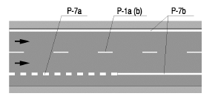

a) z liniami krawędziowymi i poboczem twardym

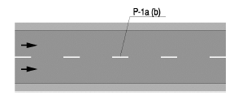

b) z krawężnikami

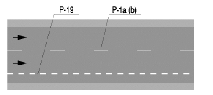

c) z krawężnikami i pasem postojowym

Rys. 7.2.4. Oznakowanie jezdni dwukierunkowej trzypasowej:

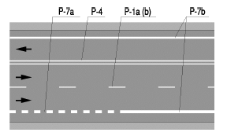

a) z liniami krawędziowymi i poboczem twardym (opaska)

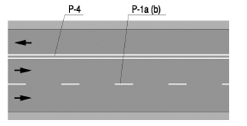

b) z krawężnikami

Rys. 7.2.5. Oznakowanie jezdni jednokierunkowej trzypasowej:

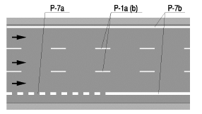

a) z liniami krawędziowymi

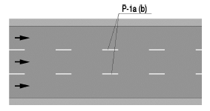

b) z krawężnikami

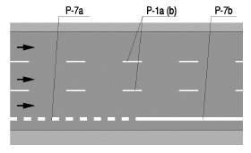

c) z krawężnikiem jednostronnym

Rys. 7.2.6. Oznakowanie jezdni dwukierunkowej czteropasowej:

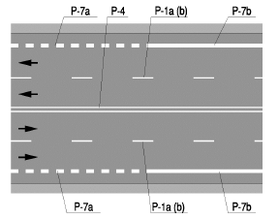

a) z liniami krawędziowymi

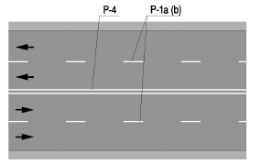

b) z krawężnikami

Przykład oznakowania odcinka jezdni, na którym zastosowano dodatkowe pasy ruchu, pokazano na rysunku 7.2.7.

Sposób oznakowania wjazdu i wyjazdu z obiektu przydrożnego na jezdnię dwukierunkową czteropasową pokazano na rysunku 7.2.8, a oznakowanie przejazdów przez pas dzielący jezdnie pokazano na rysunku 7.2.9.

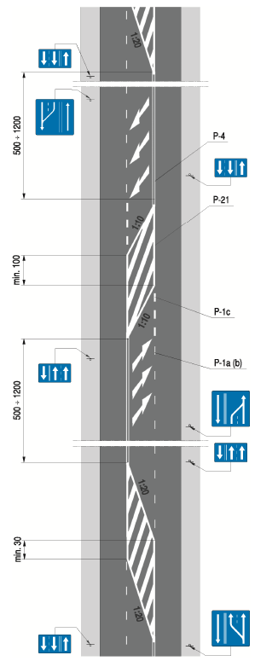

Rys. 7.2.7. Oznakowanie odcinka jezdni, na którym zastosowano dodatkowe pasy ruchu

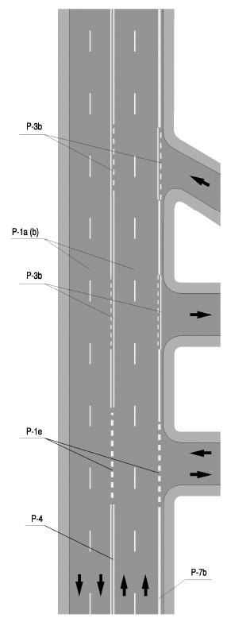

Rys. 7.2.8. Oznakowanie jednokierunkowych i dwukierunkowych wjazdów i wyjazdów z obiektu przydrożnego

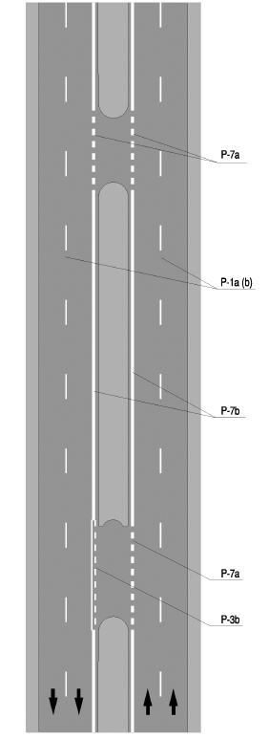

Rys. 7.2.9. Oznakowanie przejazdów przez pas dzielący jezdnie

3) w załączniku nr 4:

a) w części 7 „Aktywne urządzenia bezpieczeństwa ruchu drogowego”:

– w pkt 7.1. „Drogowe bariery ochronne” zdanie przedostatnie otrzymuje brzmienie:

„W organizacji ruchu stosuje się bariery ochronne o poziomie powstrzymywania określonym zgodnie z normą przenoszącą normę EN 1317.”.

§ 2. Rozporządzenie wchodzi w życie po upływie 14 dni od dnia ogłoszenia, z wyjątkiem § 1 pkt 1 lit. b tiret pierwsze, które wchodzi w życie po upływie 12 miesięcy od dnia ogłoszenia.

**MINISTER INFRASTRUKTURY**

w porozumieniu:

**MINISTER SPRAW**

**WEWNĘTRZNYCH**

**I ADMINISTRACJI**

Za zgodność pod względem prawnym,

legislacyjnym i redakcyjnym

Marcin Przychodzki

Dyrektor Departamentu Prawnego

w Ministerstwie Infrastruktury

1. ) Minister Infrastruktury kieruje działem administracji rządowej – transport, na podstawie § 1 ust. 2 pkt 2 rozporządzenia Prezesa Rady Ministrów z dnia 18 listopada 2019 r. w sprawie szczegółowego zakresu działania Ministra Infrastruktury (Dz. U. z 2021 r. poz. 937).
2. ) Zmiany tekstu jednolitego wymienionej ustawy zostały ogłoszone w Dz. U. z 2021 r. poz. 463, 694, 720, 1641, 1997, 2165, 2269 i 2328 oraz z 2022 r. poz. 655.